15 детали 2,5*5*47 см
Загальна довжина рейки 7,05 метра (3 ш по 3 метра, або 2 шт по 4 м. нарізати по 48 см
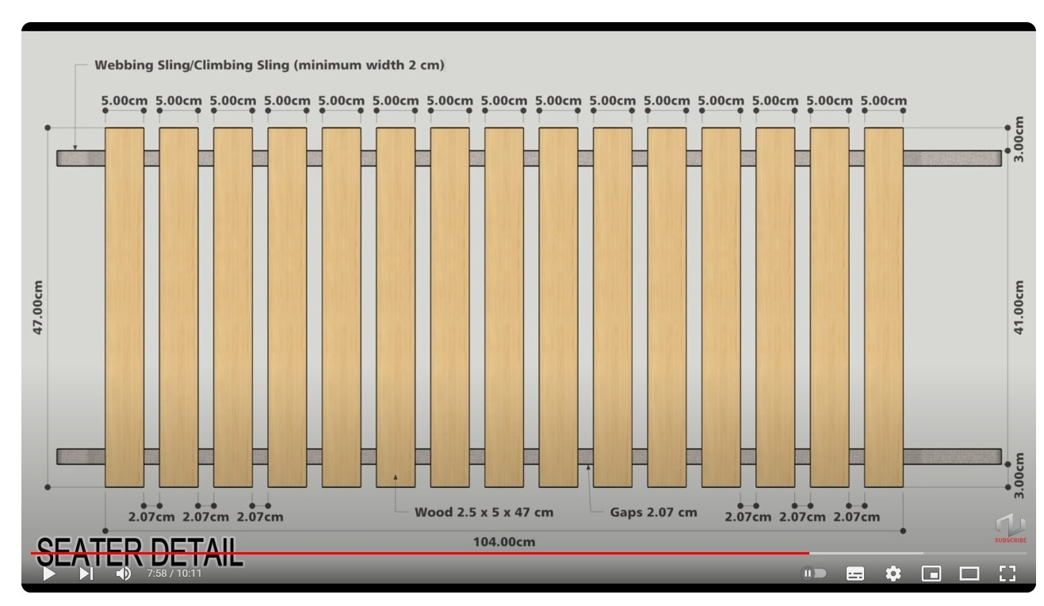

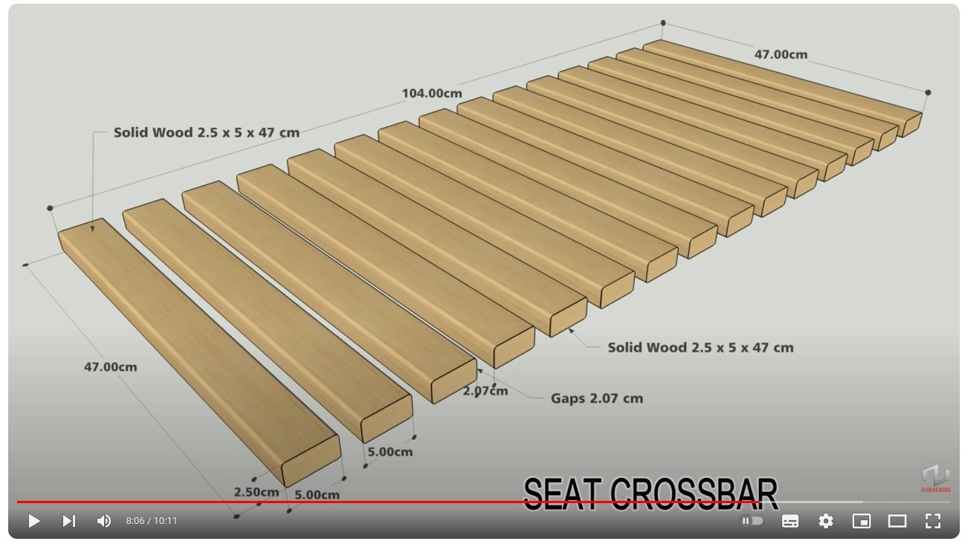
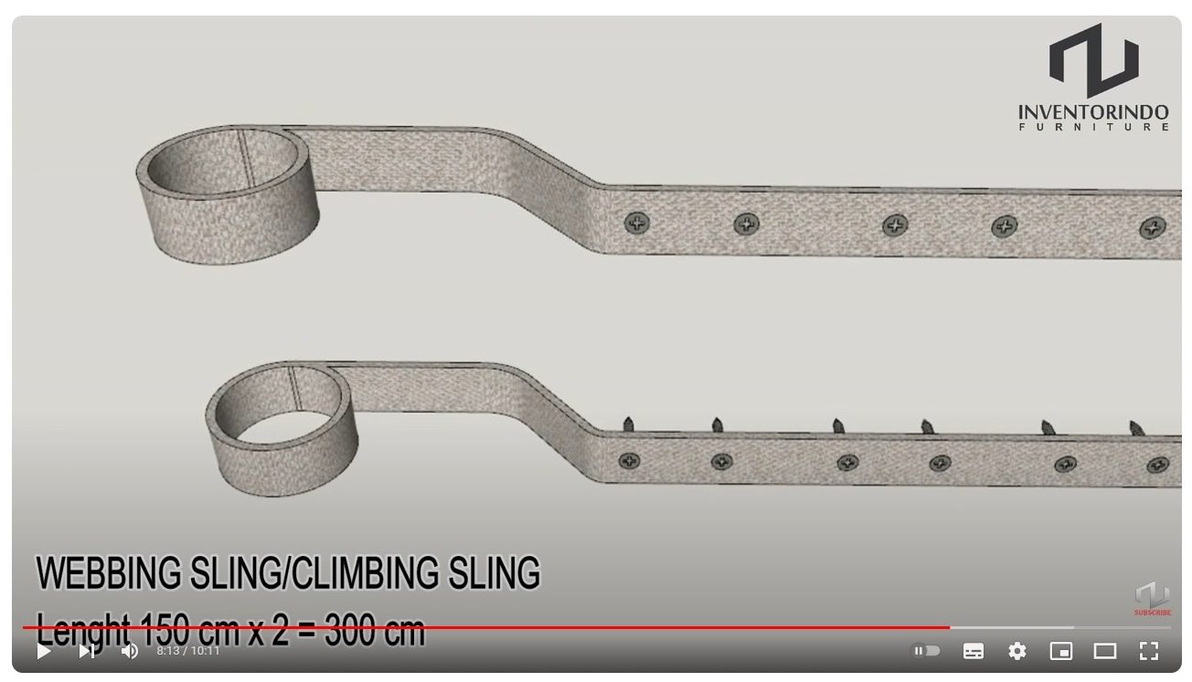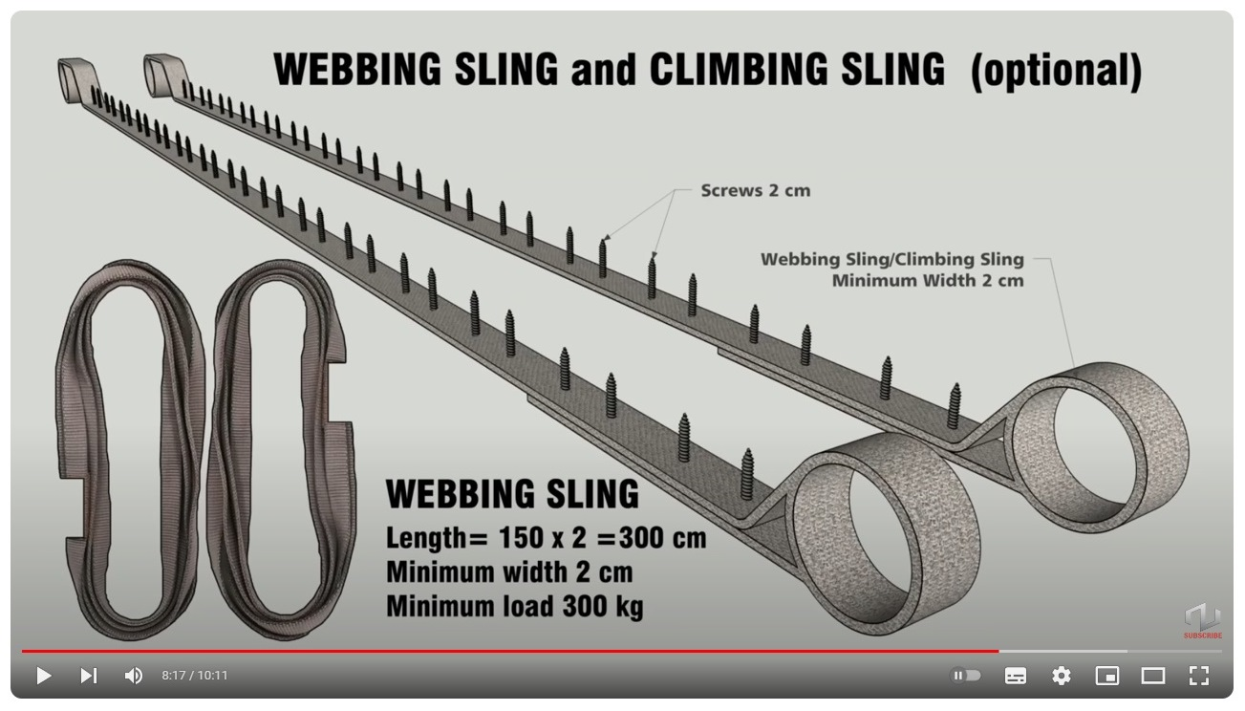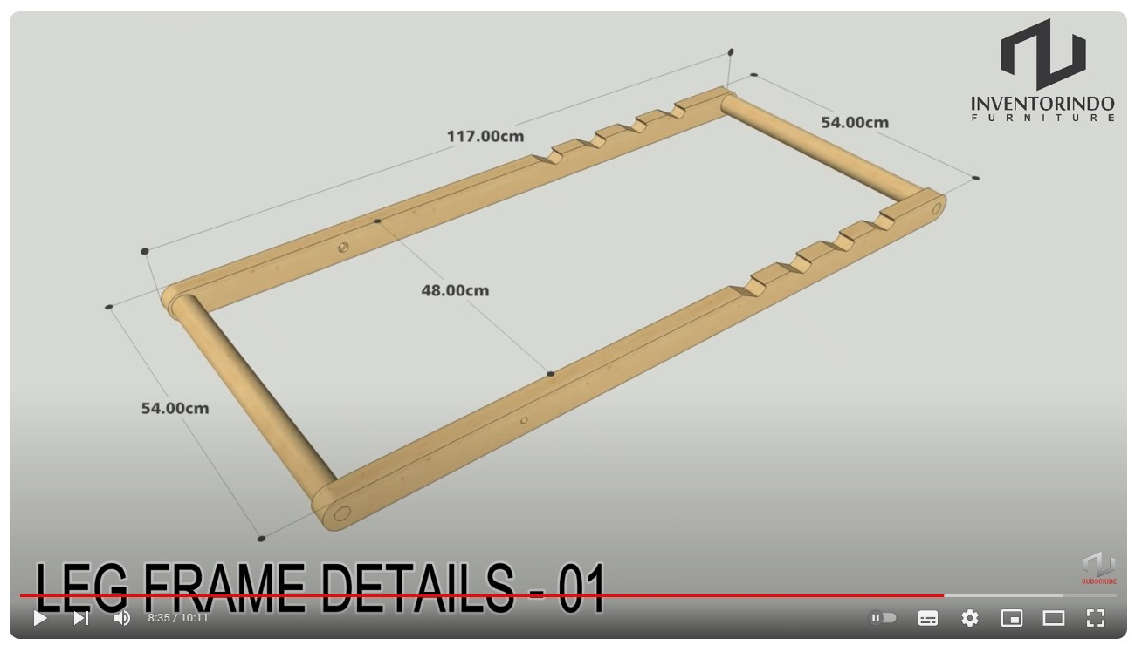

2 детали по 54 см довжиною якщо кругляк то діаметр 4 см
Можливо рейка 2,5*5*48 см (додається до першої деталі)
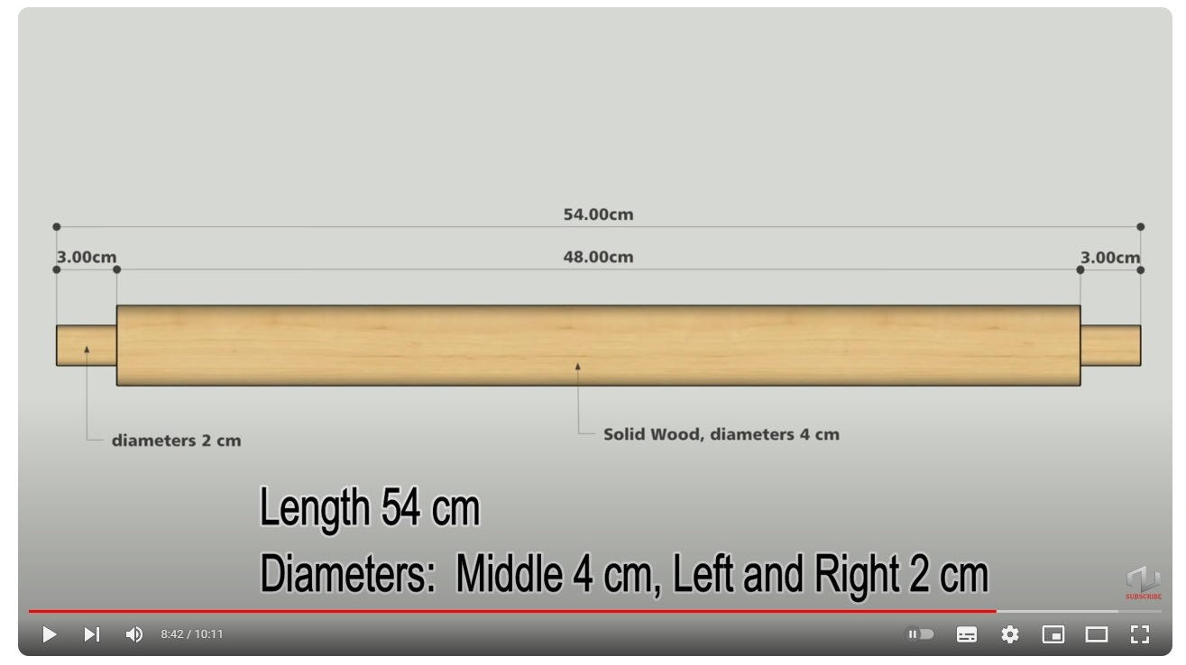

2 детали 3*5*117 см = 234 см (2,34 м)
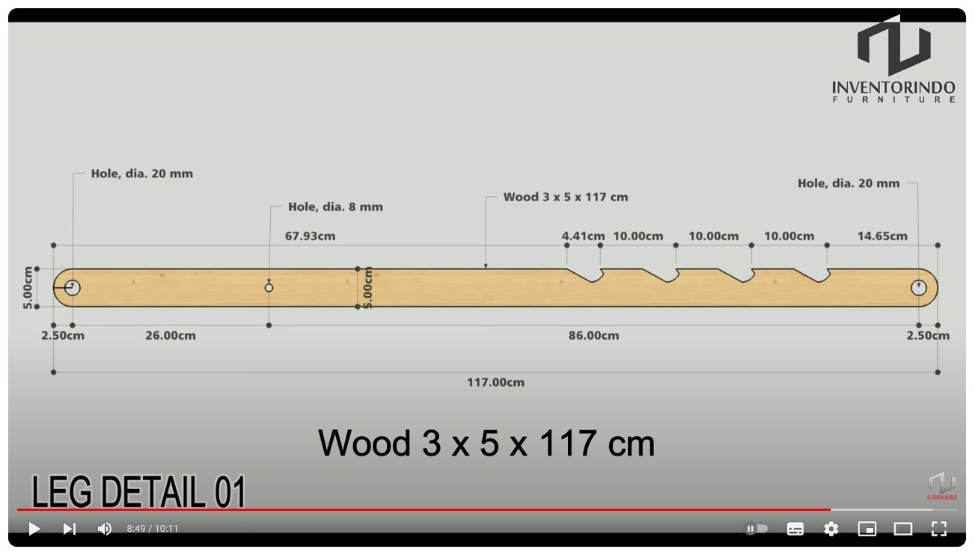

2 детали
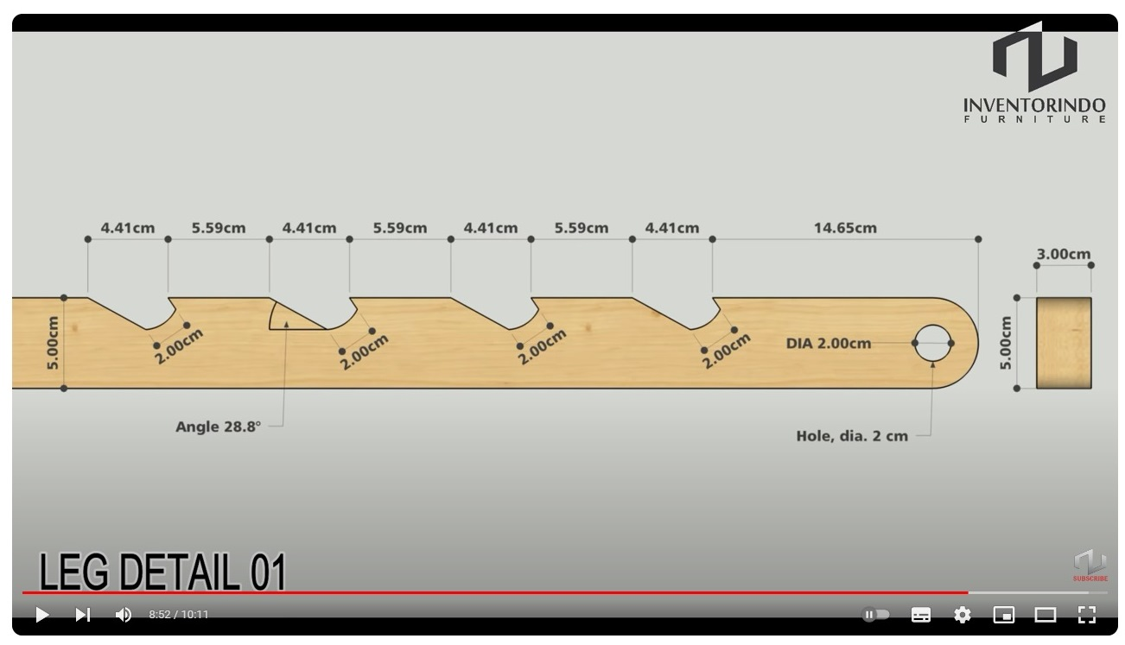
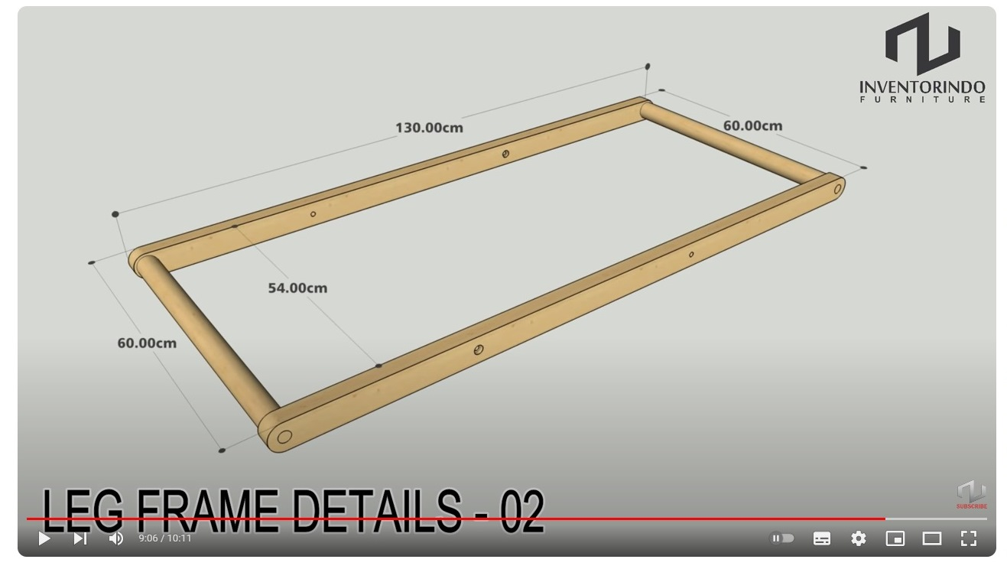

2 детали по 60 см довжиною якщо кругляк то діаметр 4 см
Можливо рейка 2,5*5*54 см (додається до першої деталі)
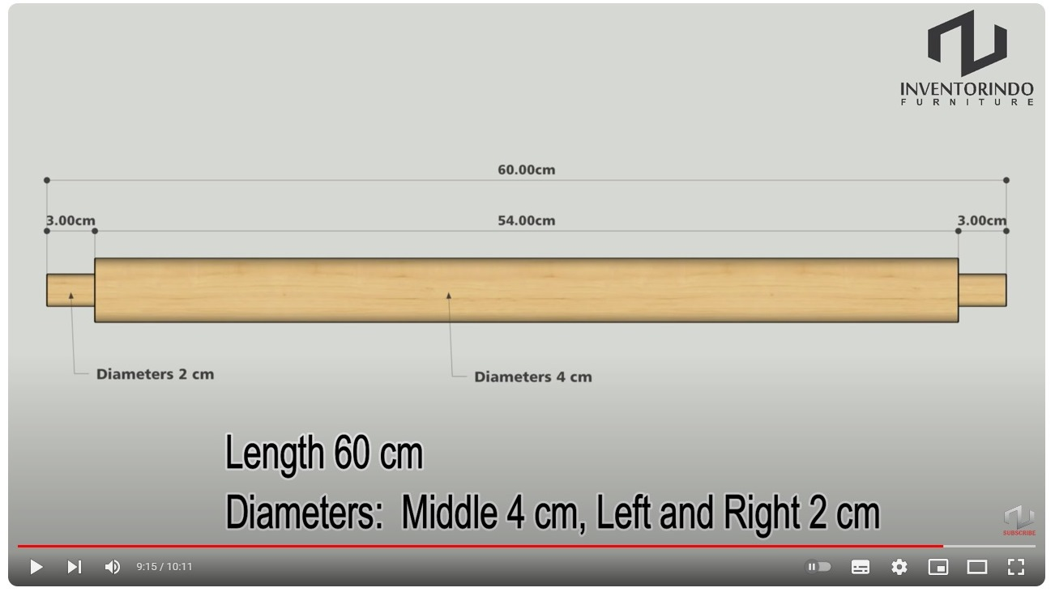

2 детали 3*5*130 см = 260 см (2,60 м)
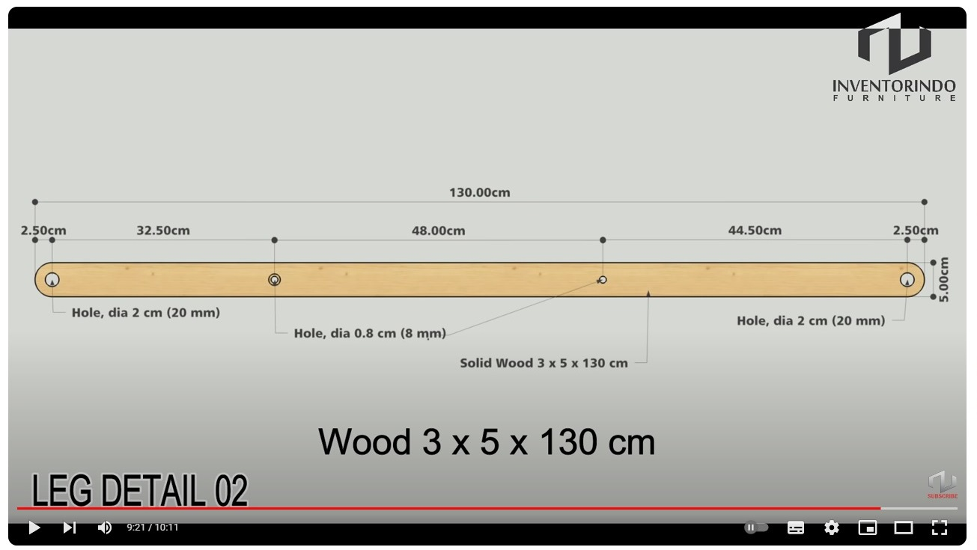

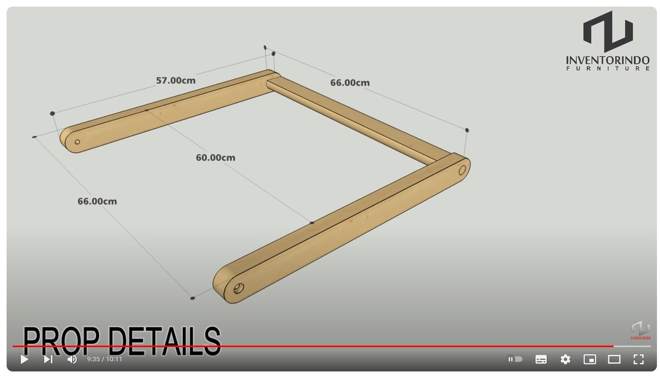

1 деталь 2*5*66 см (або 2,5*5*66 см )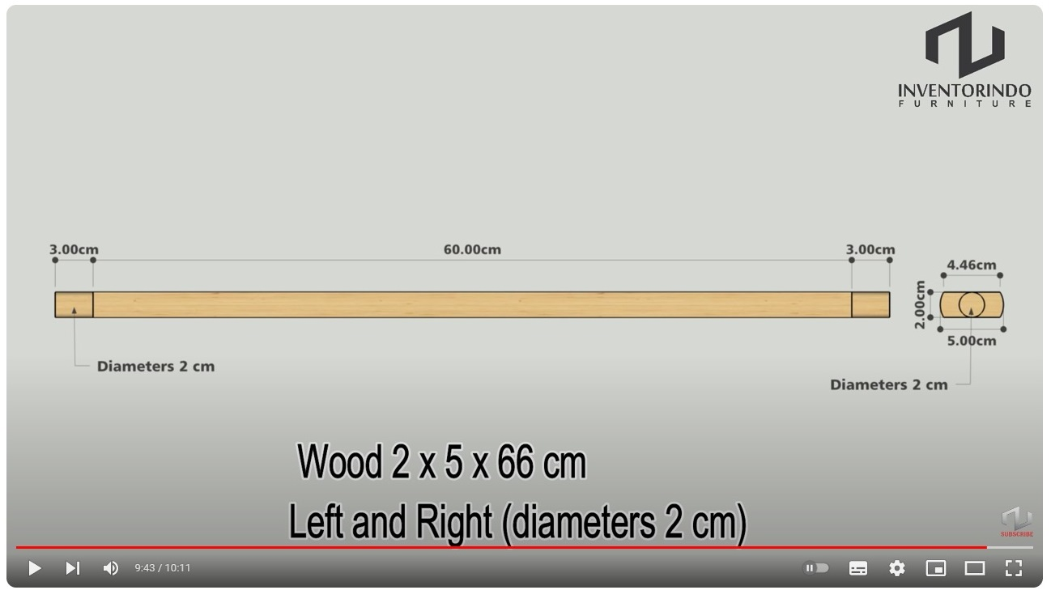

2 детали 3*5*57 см = 114 см (1,14 м)
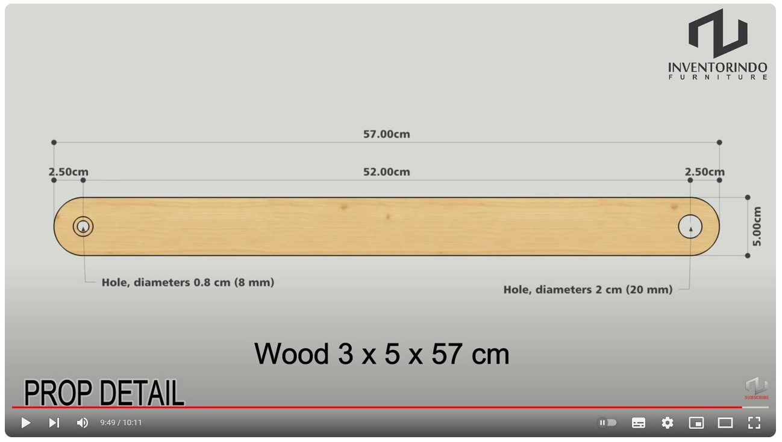

15 детали 2,5*5*47 см
Загальна довжина рейки 7,05 метра (3 ш по 3 метра, або 2 шт по 4 м. нарізати по 48 см

2 детали по 54 см довжиною якщо кругляк то діаметр 4 см
Можливо рейка 2,5*5*48 см (додається до першої деталі)

2 детали 3*5*117 см = 234 см (2,34 м)

2 детали по 60 см довжиною якщо кругляк то діаметр 4 см
Можливо рейка 2,5*5*54 см (додається до першої деталі)

2 детали 3*5*130 см = 260 см (2,60 м)
1 деталь 2*5*66 см (або 2,5*5*66 см )
2 детали 3*5*57 см = 114 см (1,14 м)

Всього необхідно матеріалу

2,5*5*47 см - 15 детали 705 см (7,05 м)
2,5*5*48 см - 2 детали 96 см (0,96 м), якщо кругляк то діаметр 4 см по 54 см довжиною
2,5*5*54 см - 2 детали 108 см (1,08 м), якщо кругляк то діаметр 4 см по 60 см довжиною
2,5*5*66 см - 1 деталь 66 см (0,66 м)
20 деталей 975 см (9,75 м)

3*5*117 см - 2 детали 234 см (2,34 м)
3*5*130 см - 2 детали 260 см (2,60 м)
3*5*57 см - 2 детали = 114 см (1,14 м)
6 деталей загальною довжиною 608 см (6,08 м)

